附 图
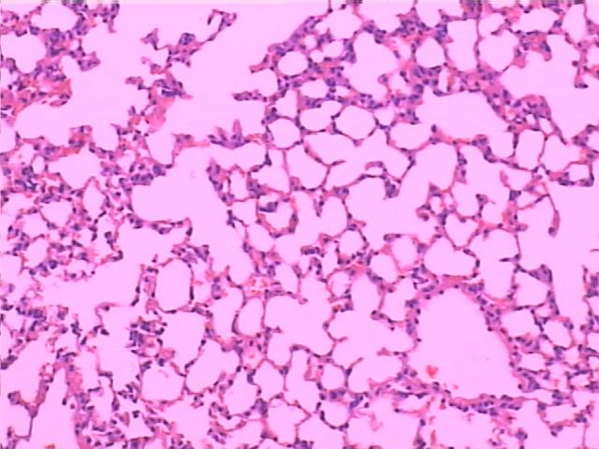
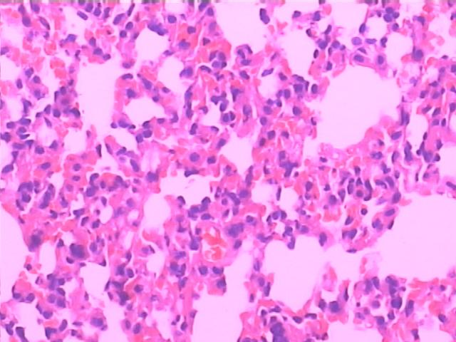
图1 正常对照组（×10） 图2 正常对照组（×20）
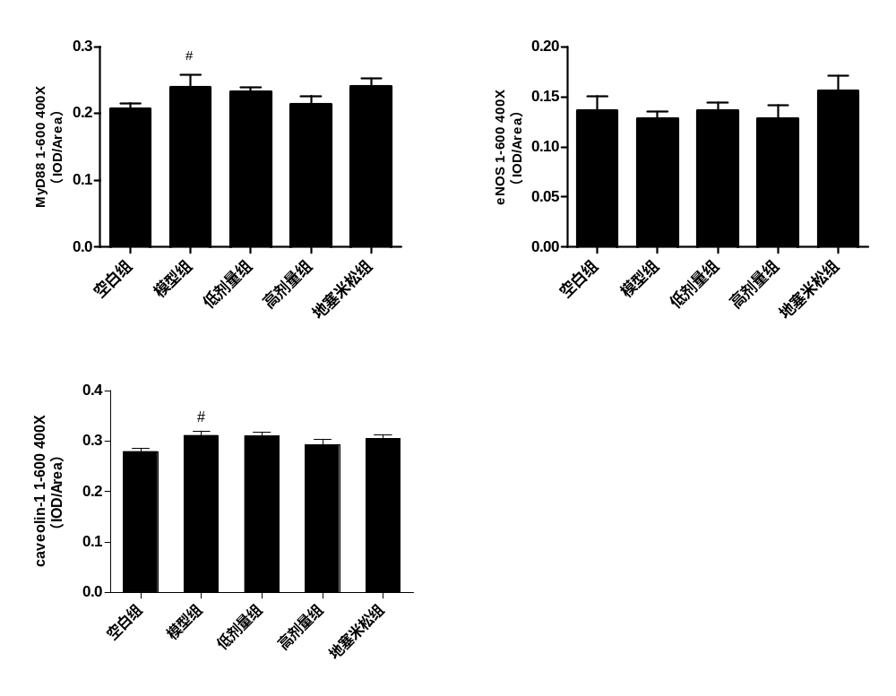
图3 芪冬活血饮对LPS诱导小鼠急性肺损伤后肺组织免疫组化平均光密度值的影响
若附件内容为表格，使用以下体例：
附 表
表1各组细胞E-selectin和IP-10的mRNA表达水平的比较（±s，n=5）
组别 | E-selectin/18S | CXCL10/18S
空白组 | 1.010±0.053 | 1.003±0.009
LPS组 | 8.834±0.492* | 4.393±0.392*
LPS+正常血清组 | 8.971±0.377* | 4.531±0.436*
LPS+5%药物血清组 | 7.542±0.368# | 3.282±0.256#
LPS+10%药物血清组 | 6.103±0.285#$ | 2.408±0.149#$
* P<0.01与空白组比较，# P<0.05与LPS组比较，$ P<0.05与LPS+5%药物血清组比较
表2 各组细胞上清液中E-selectin和IP-10的表达（±s，n=5）
Item | group | 4h | 8h | 24h
E-selectin(ng/ml) | 空白组 | 0.28±0.08 | 0.22±0.11 | 0.33±0.07
E-selectin(ng/ml) | LPS组 | 0.67±0.12* | 1.09±0.21* | 1.59±0.29*
E-selectin(ng/ml) | LPS+正常血清组 | 0.68±0.09* | 1.12±0.16* | 1.56±0.24*
E-selectin(ng/ml) | LPS+5%药物血清组 | 0.56±0.09# | 0.79±0.20# | 0.93±0.15#
E-selectin(ng/ml) | LPS+10%药物血清组 | 0.50±0.11# $ | 0.63±0.26# $ | 0.85±0.18# $
CXCL10 (pg/ml) | 空白组 | 106.62±15.62 | 90.37±18.66 | 107.53±19.73
CXCL10 (pg/ml) | LPS组 | 208.83±29.38* | 527.36±56.33* | 755.59±79.82*
CXCL10 (pg/ml) | LPS+正常血清组 | 212.83±21.22* | 538.36±49.33* | 748.35±73.44*
CXCL10 (pg/ml) | LPS+5%药物血清组 | 181.33±31.33# | 412.23±43.13# | 407.92±61.89#
CXCL10 (pg/ml) | LPS+10%药物血清组 | 166.27±27.38# $ | 398.27±51.34# | 331.27±55.71# $
* P<0.01与空白组比较，# P<0.05与LPS组比较，$ P<0.05与LPS+5%药物血清组比较

